1) EDE 3DES 168bit 2^112
2 DES встреча посередине
2^56 строк
k^0 | E(k^0, m)
k^1 | E(k^1, m)
k^N | E(k^N, m)

Кол-во операций
Для всех

Встаёт вопрос памяти

m -> E(k_1,*) -> D(k_2, *) -> E(k_3, *) -> c
Метод 2
DESX

{img 2.4}

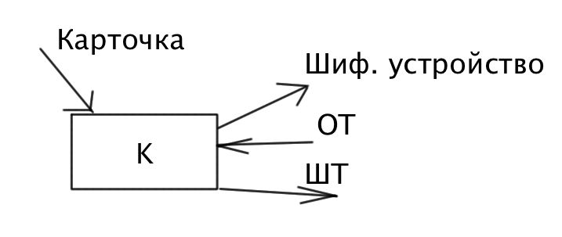
1) время выполнения операций
2) сила тока
лавинный эффект
RC5

Атаки на основе отказов

1) разогнать
2) нагреть
3) облучить
получить ошибку
метод дифференциального криптоанализа → плохие ОТ и ШТ

Пассивные атаки — смотрим на результат
Активные атаки — воздействие на карточку

Линейный криптонализ
Найдётся много пар ОТ/ШТ
нужно найти ключ меньше чем за 2^56
Линейные апроксимации

Найдётся пар ОТ/ШТ тогда

за время
56 — 14 = 42 тогда

Получение блочных шифров из потоковых генераторов
1. Можно ли построить PRF из PRG

Да

